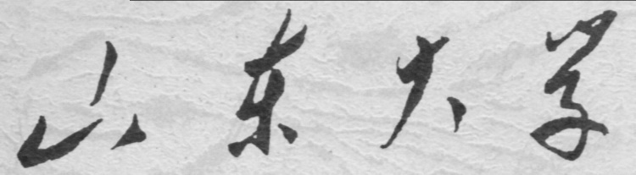

信息科学与工程学院

2025－2026学年第二学期

实 验 报 告

课程名称： 电子设计自动化与FPGA设计
实验名称： 实验二：加法器设计

专 业 班 级 通信二班
学 生 学 号 202400120045
学 生 姓 名 刘哲旭
实 验 时 间 2026年 4月25日

实验报告
实验一：
【实验目的】
- 设计一个8-3线优先编码器（74LS148）
【实验具体内容】
- 设计一个8-3线优先编码器（74LS148）
实验内容与原理：
优先编码器是一种组合逻辑电路，当多个输入信号同时有效时，只对优先级最高的输入信号进行编码，其余低优先级输入被忽略。74LS148为8-3线优先编码器，采用低电平有效输入和输出方式，I7具有最高优先级，I0优先级最低。
当使能输入EI=0（有效）时，编码器根据输入信号中第一个出现的低电平（从I7到I0）输出对应的3位二进制编码；当EI=1时，编码器被禁止，输出Y[2:0]为111，同时EO输出有效（低电平），便于多片级联扩展。GS信号用于指示是否有有效输入（有输入时GS=0）。
设计思路：
本设计采用行为级建模方式，使用always @(*)组合逻辑块结合casex语句实现优先级编码逻辑。这种设计方法能够清晰地体现输入信号的优先级顺序，避免了传统门电路设计的复杂性。
核心设计思想如下：
（1）以EI信号作为首要判断条件，当EI=1时直接将输出置为无效状态（Y=111，GS=1，EO=1）；
（2）当EI=0时，采用从高位到低位的优先级顺序对I[7:0]进行检测，一旦检测到低电平输入，立即输出对应的编码，并将GS置0；
（3）使用casex语句处理“无关位”（x），使代码简洁且易于理解，同时保证了严格的优先级关系；
（4）输出GS和EO信号，保留了74LS148的级联特性，便于实际应用中扩展为更多输入位数的编码器
实验框图：
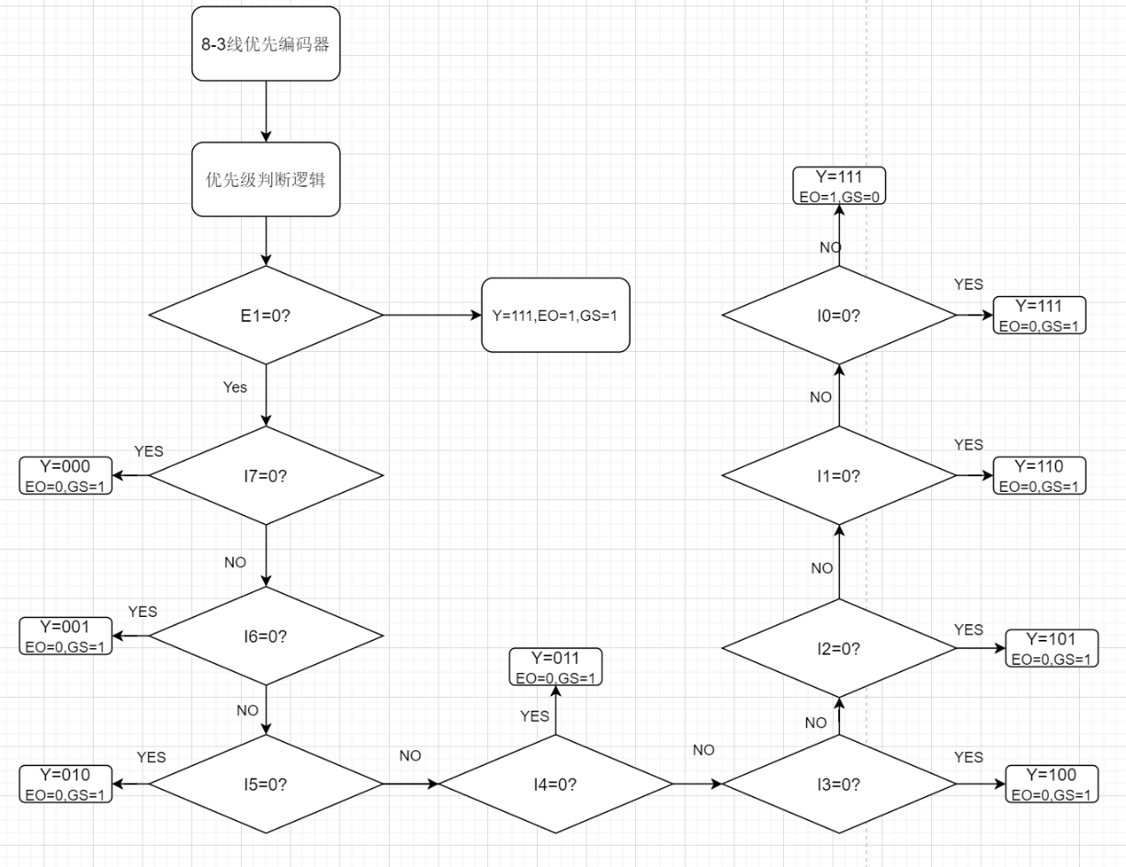
真值表：
INPUTS |  |  |  |  |  |  |  |  | OUTPUTS
$EI$ | $$I_{7}$$ | $$I_{6}$$ | $$I_{5}$$ | $$I_{4}$$ | $$I_{3}$$ | $$I_{2}$$ | $$I_{1}$$ | $$I_{0}$$ | $$Y_{2}$$ | $$Y_{1}$$ | $$Y_{0}$$ | $$EO$$ | $$GS$$
1 | X | X | X | X | X | X | X | X | 1 | 1 | 1 | 1 | 1
0 | 1 | 1 | 1 | 1 | 1 | 1 | 1 | 1 | 1 | 1 | 1 | 0 | 1
0 | 0 | X | X | X | X | X | X | X | 0 | 0 | 0 | 1 | 0
0 | 1 | 0 | X | X | X | X | X | X | 0 | 0 | 1 | 1 | 0
0 | 1 | 1 | 0 | X | X | X | X | X | 0 | 1 | 0 | 1 | 0
0 | 1 | 1 | 1 | 0 | X | X | X | X | 0 | 1 | 1 | 1 | 0
0 | 1 | 1 | 1 | 1 | 0 | X | X | X | 1 | 0 | 0 | 1 | 0
0 | 1 | 1 | 1 | 1 | 1 | 0 | X | X | 1 | 0 | 1 | 1 | 0
0 | 1 | 1 | 1 | 1 | 1 | 1 | 0 | X | 1 | 1 | 0 | 1 | 0
0 | 1 | 1 | 1 | 1 | 1 | 1 | 1 | 0 | 1 | 1 | 1 | 1 | 0

逻辑表达式：
$$\begin{matrix}Y_{2} & =\overset{‾}{I_{7}}+\overset{‾}{I_{6}}+\overset{‾}{I_{5}}+\overset{‾}{I_{4}} \\ Y_{1} & =\overset{‾}{I_{7}}+\overset{‾}{I_{6}}+\overset{‾}{I_{3}}+\overset{‾}{I_{2}} \\ Y_{0} & =\overset{‾}{I_{7}}+\overset{‾}{I_{5}}+\overset{‾}{I_{3}}+\overset{‾}{I_{1}}\end{matrix}$$
GS（组信号输出，低电平有效）：
$$GS=\overset{‾}{I_{7}+I_{6}+I_{5}+I_{4}+I_{3}+I_{2}+I_{1}+I_{0}}$$
EO（使能输出）：
$$EO=EI+I_{7}⋅I_{6}⋅I_{5}⋅I_{4}⋅I_{3}⋅I_{2}⋅I_{1}⋅I_{0}$$

模块设计代码：
// ======================================
// 8-3线优先编码器（74LS148功能兼容）
// 输入低电平有效，输出低电平有效
// ======================================
module priority_encoder_8to3 (
input wire EI, // 使能输入，低电平有效
input wire [7:0] I, // 8个编码输入（I7优先级最高）
output reg [2:0] Y, // 3位编码输出（低电平有效）
output reg GS, // 组信号输出（低电平有效，有输入时为0）
output reg EO // 使能输出（用于级联）
);

always @(*) begin
if (EI == 1'b1) begin // 使能无效
Y = 3'b111;
GS = 1'b1;
EO = 1'b1;
end
else begin
casex(I) // casex支持X状态，优先级从高到低
8'b0xxxxxxx: begin Y = 3'b000; GS = 1'b0; EO = 1'b1; end // I7
8'b10xxxxxx: begin Y = 3'b001; GS = 1'b0; EO = 1'b1; end // I6
8'b110xxxxx: begin Y = 3'b010; GS = 1'b0; EO = 1'b1; end // I5
8'b1110xxxx: begin Y = 3'b011; GS = 1'b0; EO = 1'b1; end // I4
8'b11110xxx: begin Y = 3'b100; GS = 1'b0; EO = 1'b1; end // I3
8'b111110xx: begin Y = 3'b101; GS = 1'b0; EO = 1'b1; end // I2
8'b1111110x: begin Y = 3'b110; GS = 1'b0; EO = 1'b1; end // I1
8'b11111110: begin Y = 3'b111; GS = 1'b0; EO = 1'b1; end // I0
8'b11111111: begin Y = 3'b111; GS = 1'b1; EO = 1'b0; end // 无输入
default: begin Y = 3'b111; GS = 1'b1; EO = 1'b1; end
endcase
end
end

endmodule
生成的电路图：
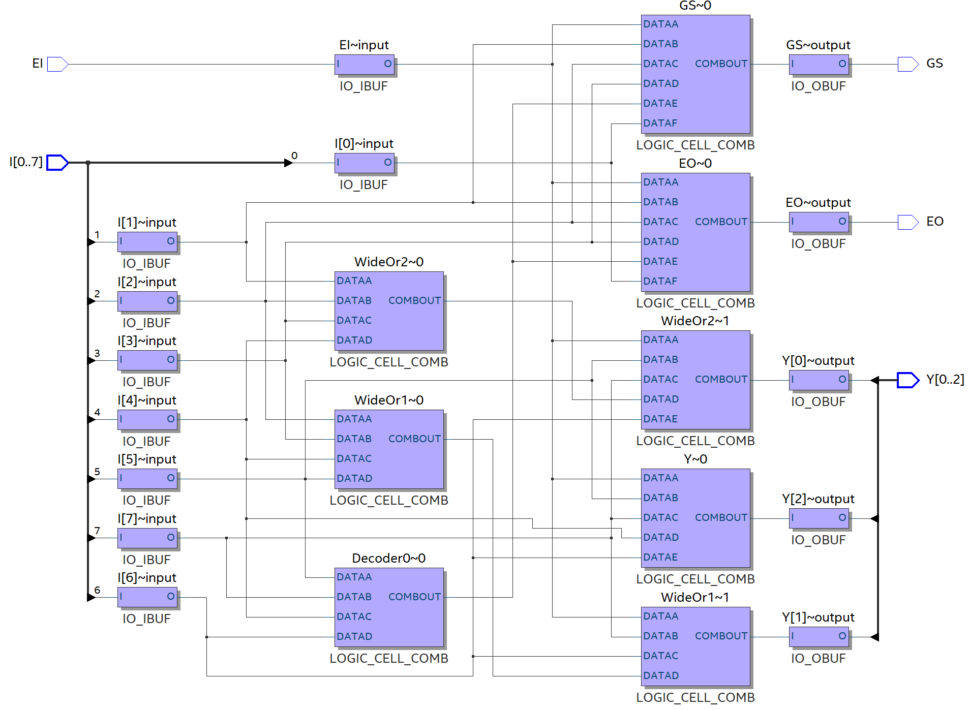
模块激励代码：
`timescale 1ns / 1ps
module priority_encoder_8to3_tb;

reg EI;
reg [7:0] I;
wire [2:0] Y;
wire GS, EO;

priority_encoder_8to3 uut (
.EI(EI), .I(I), .Y(Y), .GS(GS), .EO(EO)
);

initial begin
$display("========== 8-3优先编码器仿真开始 ==========");

EI = 1; I = 8'hFF; #20;
EI = 0; // 使能有效

// 测试优先级
I = 8'b11111111; #20; // 无输入
I = 8'b01111111; #20; // I7有效
I = 8'b10111111; #20; // I6有效
I = 8'b11011111; #20; // I5有效
I = 8'b11101111; #20; // I4有效
I = 8'b11110111; #20; // I3有效
I = 8'b11111011; #20; // I2有效
I = 8'b11111101; #20; // I1有效
I = 8'b11111110; #20; // I0有效

// 多个输入同时有效（验证优先级）
I = 8'b11011011; #20; // I5和I3同时有效，应优先I5

EI = 1; #20; // 使能无效

$display("========== 仿真结束 ==========");
$finish;
end
endmodule
仿真波形图：
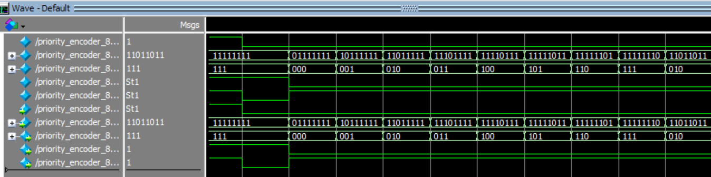
实验结果分析：
图示结果波形与前文逻辑表达式分析符合，实验结果正确
实验二：
【实验目的】
- 设计一个3-8线译码器（74LS138）
【实验具体内容】
- 设计一个3-8线译码器（74LS138）
实验内容与原理：
译码器是数字电路中一种重要的组合逻辑器件，其功能是将输入的二进制代码翻译成特定的输出信号。74LS138是一种3-8线译码器，当使能条件满足时，根据3位地址输入A[2:0]的不同组合，将8个输出端中对应的一路置为低电平，其余输出保持高电平。
使能逻辑为：G1·G2A·G2B = 1 时译码器正常工作，否则所有输出均为高电平（无效）。该芯片具有较强的扩展能力，可通过使能端实现多片级联，构成更大规模的译码电路。
设计思路：
本设计采用行为级建模方法，使用always @(*)组合逻辑块和case语句实现3-8线译码功能。核心设计思路如下：
首先判断三个使能信号的逻辑组合，当G1为高电平且G2A、G2B均为低电平时，译码器处于工作状态；此时根据输入地址A[2:0]的不同取值（000~111），采用case语句将对应的输出Y[7:0]中一位拉低，其余位保持高电平，实现“一出多入”的译码功能。
当使能条件不满足（G1=0 或 G2A=1 或 G2B=1）时，模块直接将所有输出Y[7:0]置为高电平（11111111），表示译码器被禁止。
实验框图：
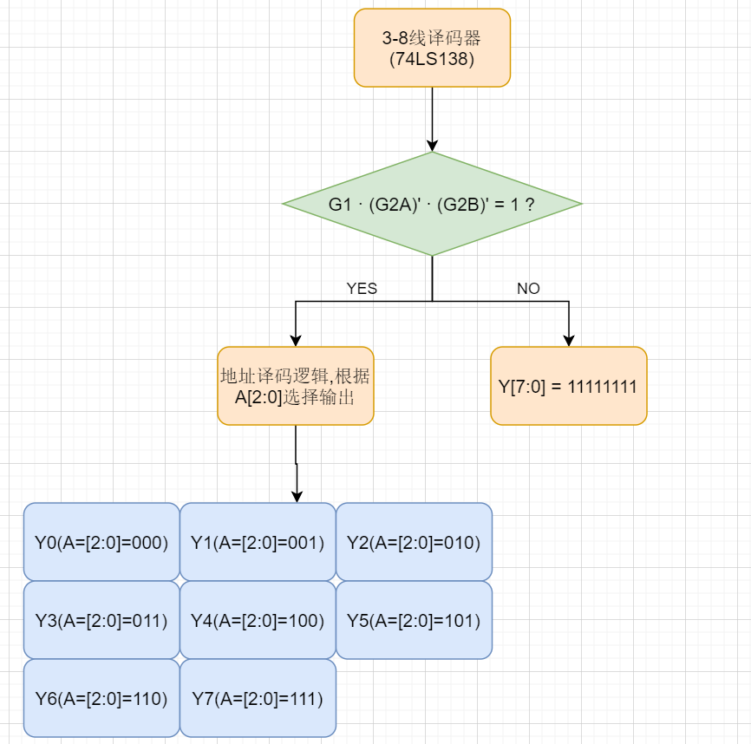
真值表：
INPUTS |  |  |  |  |  | OUTPUTS
G₁ | G_{2A} | G_{2B} | C | B | A | Y₀ | Y₁ | Y₂ | Y₃ | Y₄ | Y₅ | Y₆ | Y₇
1 | 0 | 0 | 0 | 0 | 0 | 0 | 1 | 1 | 1 | 1 | 1 | 1 | 1
1 | 0 | 0 | 0 | 0 | 1 | 1 | 0 | 1 | 1 | 1 | 1 | 1 | 1
1 | 0 | 0 | 0 | 1 | 0 | 1 | 1 | 0 | 1 | 1 | 1 | 1 | 1
1 | 0 | 0 | 0 | 1 | 1 | 1 | 1 | 1 | 0 | 1 | 1 | 1 | 1
1 | 0 | 0 | 1 | 0 | 0 | 1 | 1 | 1 | 1 | 0 | 1 | 1 | 1
1 | 0 | 0 | 1 | 0 | 1 | 1 | 1 | 1 | 1 | 1 | 0 | 1 | 1
1 | 0 | 0 | 1 | 1 | 0 | 1 | 1 | 1 | 1 | 1 | 1 | 0 | 1
1 | 0 | 0 | 1 | 1 | 1 | 1 | 1 | 1 | 1 | 1 | 1 | 1 | 0
0 | X | X | X | X | X | 1 | 1 | 1 | 1 | 1 | 1 | 1 | 1
X | 1 | X | X | X | X | 1 | 1 | 1 | 1 | 1 | 1 | 1 | 1
X | X | 1 | X | X | X | 1 | 1 | 1 | 1 | 1 | 1 | 1 | 1

逻辑表达式：
$$\begin{matrix}Y_{0} & =G1⋅\overset{‾}{G_{2A}}⋅\overset{‾}{G_{2B}}⋅\overset{‾}{C}⋅\overset{‾}{B}⋅\overset{‾}{A} \\ Y_{1} & =G1⋅\overset{‾}{G_{2A}}⋅\overset{‾}{G_{2B}}⋅\overset{‾}{C}⋅\overset{‾}{B}⋅A \\ Y_{2} & =G1⋅\overset{‾}{G_{2A}}⋅\overset{‾}{G_{2B}}⋅\overset{‾}{C}⋅B⋅\overset{‾}{A} \\ Y_{3} & =G1⋅\overset{‾}{G_{2A}}⋅\overset{‾}{G_{2B}}⋅\overset{‾}{C}⋅B⋅A \\ Y_{4} & =G1⋅\overset{‾}{G_{2A}}⋅\overset{‾}{G_{2B}}⋅C⋅\overset{‾}{B}⋅\overset{‾}{A} \\ Y_{5} & =G1⋅\overset{‾}{G_{2A}}⋅\overset{‾}{G_{2B}}⋅C⋅\overset{‾}{B}⋅A \\ Y_{6} & =G1⋅\overset{‾}{G_{2A}}⋅\overset{‾}{G_{2B}}⋅C⋅B⋅\overset{‾}{A} \\ Y_{7} & =G1⋅\overset{‾}{G_{2A}}⋅\overset{‾}{G_{2B}}⋅C⋅B⋅A\end{matrix}$$
模块设计代码：
// ======================================
// 3-8线译码器（74LS138功能兼容）
// 输出低电平有效
// ======================================
module decoder_3to8 (
input wire G1, // 使能输入1（高电平有效）
input wire G2A, // 使能输入2A（低电平有效）
input wire G2B, // 使能输入2B（低电平有效）
input wire [2:0] A, // 3位地址输入
output reg [7:0] Y // 8位译码输出（低电平有效）
);

always @(*) begin
if (G1 && ~G2A && ~G2B) begin // 使能条件满足
case(A)
3'b000: Y = 8'b1111_1110; // Y0 = 0
3'b001: Y = 8'b1111_1101; // Y1 = 0
3'b010: Y = 8'b1111_1011; // Y2 = 0
3'b011: Y = 8'b1111_0111; // Y3 = 0
3'b100: Y = 8'b1110_1111; // Y4 = 0
3'b101: Y = 8'b1101_1111; // Y5 = 0
3'b110: Y = 8'b1011_1111; // Y6 = 0
3'b111: Y = 8'b0111_1111; // Y7 = 0
default: Y = 8'b1111_1111;
endcase
end
else begin
Y = 8'b1111_1111; // 使能无效时，所有输出为高电平
end
end

endmodule
生成的电路图：
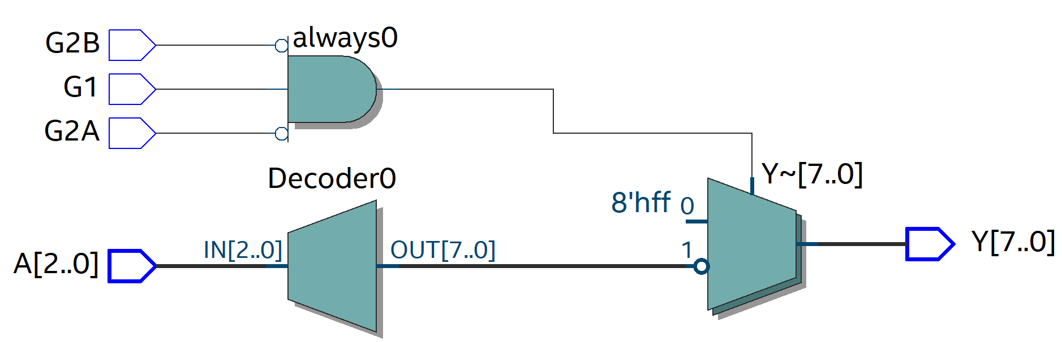
模块激励代码：
`timescale 1ns / 1ps
module decoder_3to8_tb;

reg G1, G2A, G2B;
reg [2:0] A;
wire [7:0] Y;

// 实例化被测模块
decoder_3to8 uut (
.G1(G1), .G2A(G2A), .G2B(G2B),
.A(A), .Y(Y)
);

initial begin
$display("========== 3-8线译码器仿真开始 ==========");

// 使能无效测试
G1 = 0; G2A = 0; G2B = 0; A = 0; #20;

// 使能有效，依次测试每个输出
G1 = 1; G2A = 0; G2B = 0;

A = 3'b000; #20; $display("A=000, Y=%b", Y);
A = 3'b001; #20; $display("A=001, Y=%b", Y);
A = 3'b010; #20; $display("A=010, Y=%b", Y);
A = 3'b011; #20; $display("A=011, Y=%b", Y);
A = 3'b100; #20; $display("A=100, Y=%b", Y);
A = 3'b101; #20; $display("A=101, Y=%b", Y);
A = 3'b110; #20; $display("A=110, Y=%b", Y);
A = 3'b111; #20; $display("A=111, Y=%b", Y);

// 使能无效测试
G1 = 0; #20;
G2A = 1; #20;
G2B = 1; #20;

$display("========== 仿真结束 ==========");
$finish;
end

endmodule
仿真波形图：
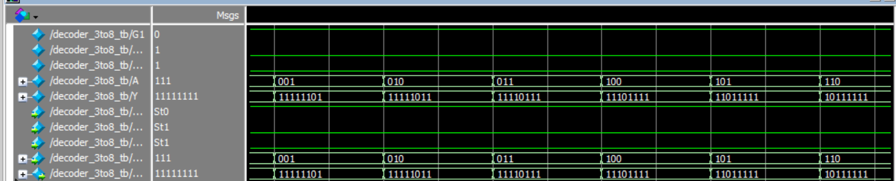
实验结果分析：
上图波形值与真值表一致，实验结果正确

